| Gerb-BMSTU_01 | **Министерство науки и высшего образования Российской Федерации**  **Федеральное государственное бюджетное образовательное учреждение**  **высшего образования**  **«Московский государственный технический университет**  **имени Н.Э. Баумана**  **(национальный исследовательский университет)»**  **(МГТУ им. Н.Э. Баумана)** |
| --- | --- |

| ФАКУЛЬТЕТ | Робототехника и комплексная автоматизация |
| --- | --- |
| КАФЕДРА | Системы автоматизированного проектирования |

**ОТЧЕТ ПО ПРОИЗВОДСТВЕННОЙ ПРАКТИКЕ**

| Студент | Боженко Дмитрий Владимирович |
| --- | --- |
| Группа | РК6-73Б |
| Тип практики | эксплуатационная |
| Название предприятия | «НИИ Автоматизации Производственных Процессов МГТУ им. Н.Э. Баумана» |

| Студент | \_\_\_\_\_\_\_\_\_\_\_\_\_\_\_\_\_\_ | **Боженко Д.В.** |
| --- | --- | --- |
|  | *подпись, дата* | *фамилия, и.о.* |
| Руководитель практики | \_\_\_\_\_\_\_\_\_\_\_\_\_\_\_\_\_\_ | **Оглоблин Д.И.** |
|  | *подпись, дата* | *фамилия, и.о.* |

Оценка: \_\_\_\_\_\_\_\_\_\_\_\_\_\_\_\_\_\_\_\_\_\_\_\_\_\_\_\_\_

*Москва, 2022 г.*

**«Московский государственный технический университет имени Н.Э. Баумана**

**(национальный исследовательский университет)»**

**(МГТУ им. Н.Э. Баумана)**

УТВЕРЖДАЮ

Заведующий кафедрой \_\_\_\_\_\_\_\_

\_\_\_\_\_\_\_\_\_\_\_\_\_ \_\_\_\_\_\_\_\_\_\_\_\_\_\_\_

« \_\_\_ » \_\_\_\_\_\_\_\_\_\_\_\_ 20 \_\_ г.

**ЗАДАНИЕ**

**на прохождение производственной практики**

эксплуатационная

тип практики

Студент

Боженко Дмитрий Владимирович \_\_\_\_\_4\_ курса группы\_\_\_РК6-73Б\_\_\_\_

Фамилия Имя Отчество № курса индекс группы

в период с \_\_30\_\_. \_06\_\_\_.2022\_\_\_ г. по \_27\_\_\_. \_\_07\_\_.2022\_\_\_ г.

*Предприятие:* «НИИ Автоматизации Производственных Процессов МГТУ им. Н.Э. Баумана»

*Подразделение:* \_\_\_\_\_\_\_\_\_\_\_\_\_\_\_\_\_\_\_\_\_\_\_\_\_\_\_\_\_\_\_\_\_\_\_\_\_\_\_\_\_\_\_\_\_\_\_\_\_\_\_\_\_\_\_\_\_

(отдел/сектор/цех)

*Руководитель практики от предприятия (наставник):*

\_\_\_\_\_\_\_\_\_\_\_\_\_\_\_\_\_\_\_\_\_\_\_\_Витюков Федор Андреевич\_\_\_\_\_\_\_\_\_\_\_\_\_\_\_\_\_\_\_\_\_\_

(Фамилия Имя Отчество полностью, должность)

*Руководитель практики от кафедры:*

\_\_\_\_\_\_\_\_\_\_\_\_\_\_\_\_\_\_\_\_\_\_\_\_Оглоблин Дмитрий Игоревич\_\_\_\_\_\_\_\_\_\_\_\_\_\_\_\_\_\_\_\_\_

(Фамилия Имя Отчество полностью, должность)

*Задание:*

**1.** Реализовать коннект пользователей по Internet так, что игрок, находящийся в другой LAN, смог присоединиться к игровой сессии, используя Epic Games Online Services.

**2.** Реализовать элемент игры, в котором за победу пользователям будут начисляться очки.

**3.** Изучить теоретический материал о 3D-графике, отладке и устройстве игрового движка Unreal Engine 4.

Дата выдачи задания « \_30\_ » \_\_июня\_\_\_\_\_\_ 2022\_ г.

Руководитель практики от предприятия  **\_\_\_\_\_\_\_\_\_\_ /\_\_** Витюков Ф.А**\_\_\_\_/**

Руководитель практики от кафедры  **\_\_\_\_\_\_\_\_\_\_ /\_\_** Оглоблин Д.И.**\_\_\_/**

Студент **\_\_\_\_\_\_\_\_\_\_ /\_\_\_** Боженко Д.В. **\_\_/**

**СОДЕРЖАНИЕ**

[ВВЕДЕНИЕ](#_heading=h.gjdgxs) 4

[1. ТЕОРЕТИЧЕСКАЯ ЧАСТЬ](#_heading=h.jas660507gcy) 5

[1.1. Теоретическое введение в Epic Online Services](#_heading=h.30j0zll) 5

[1.1.1 Auth and Friends Sample](#_heading=h.1fob9te) 7

[1.1.2 Achievements Sample](#_heading=h.3znysh7) 8

[1.1.3 Session Matchmaking Sample](#_heading=h.2et92p0) 10

[1.1.4 P2P NAT Sample](#_heading=h.tyjcwt) 11

[1.1.5 LeaderBoard Sample](#_heading=h.3dy6vkm) 12

[1.1.6 Lobby Sample](#_heading=h.1t3h5sf) 13

[1.2. Описание классов, используемых в проекте](#_heading=h.ry72c1c5jqdu) 15

[1.2.1. AGameModeBase](#_heading=h.4d34og8) 15

[1.2.3. AActor](#_heading=h.2s8eyo1) 16

[1.2.4. ACharacter](#_heading=h.17dp8vu) 16

[1.2.5. APlayerController](#_heading=h.3rdcrjn) 16

[1.2.6. UUserWidget](#_heading=h.26in1rg) 17

[1.2.7. APlayerState](#_heading=h.lnxbz9) 17

[2. ПРАКТИЧЕСКАЯ ЧАСТЬ](#_heading=h.35nkun2) 17

[2.1. Создание игровых онлайн-сессий](#_heading=h.on65fuwnkyu) 17

[2.2. Реализация элементов игры (стрельба)](#_heading=h.br1o1jt61q9f) 28

[2.3. Реализация элементов игры (начисление внутриигровых очков)](#_heading=h.upglbi) 35

[3. ЗАКЛЮЧЕНИЕ](#_heading=h.3ep43zb) 39

[4. СПИСОК ИСПОЛЬЗУЕМЫХ ИСТОЧНИКОВ](#_heading=h.1tuee74) 40

# **ВВЕДЕНИЕ**

Рынок видеоигр стремительно развивается с каждым годом. На сегодняшний день рынок игр во всем мире является одним из самых больших сегментом мирового рынка цифрового контента, ежегодно генерируя многомиллиардные доходы и привлекая огромную аудиторию. Наибольшая доля в структуре российского рынка приходится на сегмент онлайн-игр. По данным *Mail.ru Group*, в 2019 году его объем увеличился на 9% и составил 56,7 млрд рублей (около $1 млрд).

Среди всех жанров игр на данный момент самыми популярными являются *MMO* (массовые многопользовательские онлайн игры), которые использует *Real-Time Multiplayer*. *Real-Time Multiplayer* — это тот режим игры, в котором каждый пользователь получает и отправляет данные об игровом мире с выделенного игрового сервера несколько десятков раз за отведенный промежуток времени. Данное понятие называется тикрейт, т. е. какое количество запросов сервер может обрабатывать за установленные промежуток времени.

**Целью** данной практической работой является изучить концепцию создания мультиплеерных игр и с использованием полученных знаний реализовать собственную простую игру, в которую можно играть по сети Интернет нескольким игрокам одновременно.

Данная цель является **актуальной**, так как изучение концепции создания мультиплеерных онлайн игр является необходимым условием освоения рынка видеоигр, которые в свою очередь стремительно развиваются и набирают большую популярность в сфере информационных технологий.

# **1. ТЕОРЕТИЧЕСКАЯ ЧАСТЬ**

## 1.1. Теоретическое введение в Epic Online Services

*Epic Online Services* (далее EOS) — это большой сервис от компании *Epic Games*, созданный для разработчиков, с помощью которого можно создавать игровые лобби, запускать игровые сессии, которые видны в сети *Internet*, а также иметь собственную систему лидербордов, подключить к проекту античит-систему и многое друго. Ниже приведен список основных интерфейсов и их описания, которые предоставляет *Epic Online Services*:

* *Lobbies Interface* — обеспечивает постоянную связь между пользователями с целью обмена информацией об игре и состояниями пользователей с обновлениями в режиме реального времени.
* *Sessions Interface* — предоставляет пользователям возможность запускать игровые сессии, а также находить их и взаимодействовать с ними.
* *Achievements Interface* — позволяет извлекать данные о достижениях игрока в *Epic Online Services*.
* *Anti-Cheat Interface* — дает инструменты для запуска в защищенном анти-чит режиме.
* *Connect Interface* — позволяет интегрировать в систему *Epic Online Services* способ идентификации с помощью других источников.
* *Leaderboards Interface* — позволяет иметь базу игроков, где у каждого игрока есть определенные очки системы, а также создавать таблицы лидеров.
* *NAT P2P Interface* — позволяет управлять *Peer-to-Peer (P2P)* соединениями между пользователями. Позволяет пользователям отправлять данные между собой.
* *Player Data Storage Interface* — позволяет хранить игровые данные пользователя в облачном хранилище в зашифрованном виде.

В архиве *EOS SDK* существует несколько примеров (samples), с помощью которых можно ознакомится с работой интерфейсов *EOS SDK*, их функционал описан ниже. Чтобы начать работу с приложением, необходимо проинициализировать приложение с помощью кредитов, получаемых на *Developer Portal* у *Epic Games*. *Developer Portal* — это отдельная страница, где можно управлять своими продуктами, зарегистрированными у *Epic Games* в *EOS* и где можно получить кредиты при создании своего продукта (приложения).

В *EOS* существует система управления клиентами и их политиками. Клиент — это любая программа, получающая доступ к *EOS*. Каждый продукт получает *Client ID* и *Client Secret* — параметры, для аутентификации продукта, использующего *EOS*. Эти параметры как раз и являются одними из кредитов продукта.

Политика клиента — это набор настроек продукта, с помощью которых можно управлять подключением клиента.

Существует два типа клиентов:

* *Untrusted Clients* — общедоступные приложения, такие как сам клиент продукта. К ненадежным клиентам относятся такие продукты, как продукты, запущенные сообществом или продукты, работающие на основе *P2P-соединения*. Это необходимо, так как разработчик не может дать гарантии, что при использовании его продукта используется неповрежденная его версия.
* *Trusted Clients* — доверенные клиенты, такие как отдельные серверы в дата центре (dedicated server). Разработчик имеет полный контроль над таким продуктом, так как он не может быть изменен другими пользователями, следовательно, у такого продукта есть больше разрешений.

Для клиентов существует 4 типа политика по умолчанию:

* *GameClient* — политика для недоверенных клиентов, где требуется аутентификация пользователей.
* *GameClient with UnlockAchievments* — такая же, как и GameClient, только предоставляет пользователю систему достижений.
* *Peer2Peer* — политика для недоверенных клиентов, которые будут запускать матчи по сети, требует аутентификации пользователей.
* *TrustedServers* — политика для отдельных серверов. Позволяет создавать сессии с матчмейкингом и получать статистику от имени игроков. Не требует аутентификации пользователей.

### 1.1.1 Auth and Friends Sample

Данный пример показывает, как можно работать с авторизацией пользователя в системе и со списком друзей в системе. Приложение предоставляет три варианта авторизации:

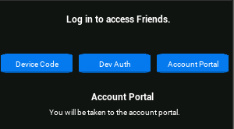

Рисунок 1 — Способы авторизации пользователя в *EOS*

* *Device Code* — Войти в систему с помощью *URL*-адреса, содержащего код, который предоставляет *Epic Games*. Данный метод посылает приложению *URL*-адрес. Его можно увидеть в консоли в логах приложения. Пройдя по данной ссылке, можно авторизоваться в системе. Данный способ не очень удобен для пользователя и подходит только для использования разработчиками на стадии разработки приложения.
* *Dev Auth* — Войти с помощью средств аутентификации разработчика. Для авторизации необходимо ввести полный адрес сервера, на котором запущено приложение, а также ввести кредиты для приложения.
* *Account Portal* — Войти с помощью ссылки, открываемой в браузере через учетную запись *Epic Games*.

Список друзей — это отдельная часть приложения, где можно видеть собственный список друзей, их статуты, а также интерфейс, для управления данным списком. А именно, можно искать друзей в списке по имени, приглашать их, а также удалять. Для получения возможности пользоваться списком друзей необходимо быть авторизованным в *EOS*.

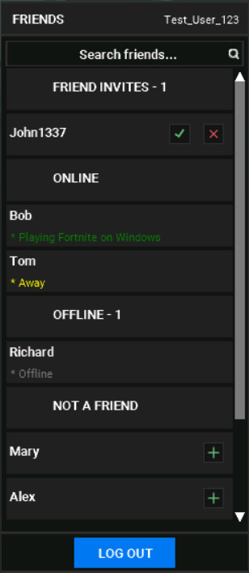

Рисунок 2 — Список друзей в EOS

### 1.1.2 Achievements Sample

*Achievements Sample* — пример, показывающий управление достижениями в системе *Epic Games*. В приложении можно запрашивать:

* Определения достижений
* Прогресс достижений игрока
* Получение статистики для обновления прогресса достижений

А также пример позволяет задавать и изменять достижения вручную с помощью интерфейса.

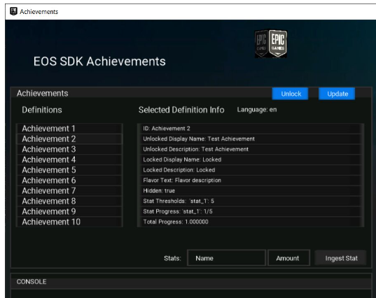

Рисунок 3 — Список достижений *Epic Games*

На рисунке 3 видно, что в левой колонки таблицы отображаются имена достижений, в правой колонке таблицы — описание достижений. Достижения отображаются в соответствии с локализацией, которая настроена под авторизованного пользователя.

При разблокировки достижения соответствующее информационное сообщение отображается в оверлее игры:

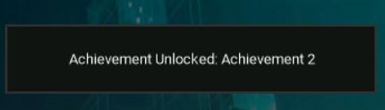

Рисунок 4 — Получение достижения в системе

Важно заметить, что для данного примера нужен клиент, ассоциированный с *Epic Account Services.*

### 1.1.3 Session Matchmaking Sample

*Session Matchmaking Sample* — пример, показывающий способ управления игровыми сессиями, а именно: создавать сессии, просматривать информацию о локальных сессиях, изменять сессии, присоединяться к ним, а также приглашать друзей в текущую существующую сессию.

*Session MatchMaking Sample* использует клиент, связанный с *Epic Account Services.*

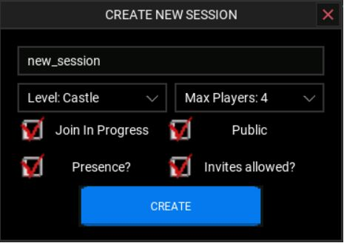

Рисунок 5 — Создание игровой сессии

На рисунке 5 отображен процесс задания сессии. Главными параметрами задания сессии являются, как правило, следующие настройки:

* ***Join In Progress*** — определяет, можно ли подключаться к сессии, после ее создания.
* ***Public*** — определяет можно ли подключиться свободно к сессии, или же только с помощью приглашений.
* ***Max Players*** — максимальное количество игроков, которые могут одновременно подключаться к текущей сессии.
* ***Presence*** — предоставляет взаимодействие с оверлеем *Epic Games* во время игры (отправление приглашений, присоединение к сессиям по приглашению). Для игрока может быть только одна *Presence Sessio*n.

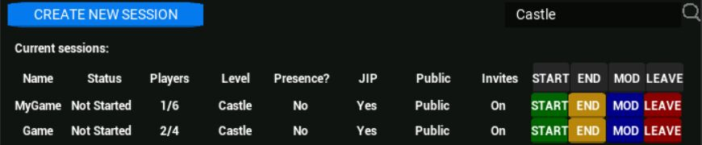

Рисунок 6 — Список игровых сессий

На рисунке 6 можно увидеть пример таблицы, где расположена информация о текущих игровых сессиях, описанная выше.

### 1.1.4 P2P NAT Sample

*P2P NAT Sample* показывает *Peer-to-Peer* соединение между двумя пользователями, используя протокол *NAT traversal*.

*Peer-to-Peer-сеть* — это такая компьютерная сеть, которая основана на равноправии ее участников. В такой сети отсутствуют выделенные серверы, а каждый узел такой сети может является как клиентом, так и сервером. В такой сети каждая машина имеет связь с другой машиной.

*NAT Traversal* — протокол, который инкапсулирует трафик *VPN*-соединения, работающего по таким протоколам как *IPSec* или *PPTP*, создавая пакеты *UDP*.

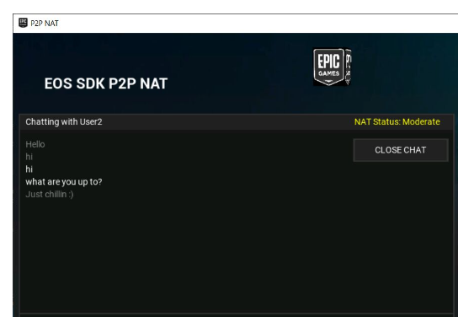

Рисунок 7 — Пример использования *P2P*-соединения

Данный пример демонстрирует пример *P2P*-соединения с помощью чата между пользователями. Для начала пользователю необходимо авторизоваться в системе, а затем, несколько пользователей могут отправлять друг другу пакеты данных в виде сообщений, как показано на рисунке 7.

### 1.1.5 LeaderBoard Sample

*LeaderBoard Sample* **—** пример демонстрирует возможности по предоставлению рейтинговой системы игроков. Интерфейс в данном примере может управлять операциями над таблицей рейтинговой системы и показывать ее пользователю. Чтобы получить доступ к лидербордам, пользователь должен быть авторизован. После авторизации пользователя, он получает информацию о существующех лидербордах.

Лидерборды создаются заранее в портале разработчика (*Developer Portal*). Пример лидерборда представлен ниже на рисунке 8.

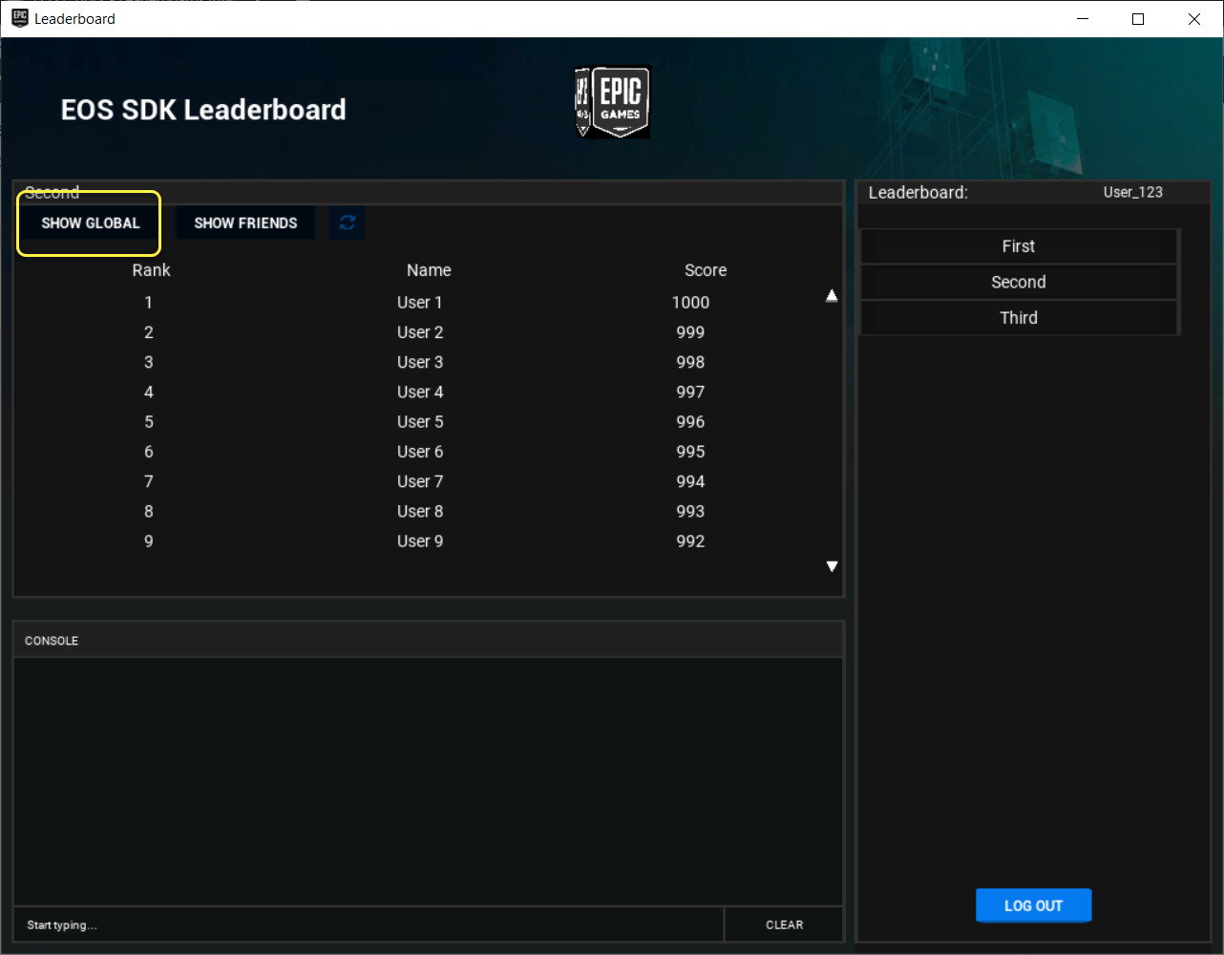

Рисунок 8 — Пример рейтинговой таблицы в *EOS*

На рисунке 8 видно, что по нажатии на кнопку *Show Global* можно увидеть таблицу со всеми игроками и их количеством очком в рейтинговой системе. В таблицу помещаются только те пользователи, у которых уже есть какие-то очки в созданной рейтинговой таблице.

### 1.1.6 Lobby Sample

Данный пример демонстрирует способы и особенности управления лобби. Данный пример показывает, что в *EOS* можно:

* Создавать новые лобби
* Изменять настройки лобби
* Менять настройки в лобби для каждого пользователя
* Поиск и присоединение к лобби, созданным другими пользователями
* Приглашать друзей в свое лобби

При создании лобби в *EOS* указывается всего три параметра: уровень лобби, максимальное количество игроков, и возможность видеть лобби в публичном доступе и присоединяться к нему.

Пример интерфейса управления лобби представлен ниже, на рисунке 9.

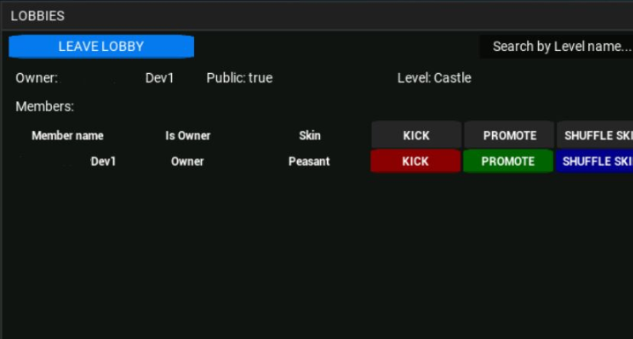

Рисунок 9 — Интерфейс для созданного лобби

У лобби есть несколько параметров, их видно на рисунке 9:

* Создатель лобби (владелец)
* Публичность лобби
* Атрибут параметра Level
* Список участников лобби а также интерфейс для управления этими участниками

Каждого участника лобби можно либо исключить из лобби, либо повысить его права до создателя лобби.

Пользователи могут искать лобби по имени уровня, указанного при создании. Когда поиск завершается, пользователю предлагаются текущие сессии, использующие данное имя уровня.

## 1.2. Описание классов, используемых в проекте

В проекте используется множество базовых классов, определенных в исходном коде Unreal Engine 4. Базовые классы используются для того, чтобы унаследовать их в своих собственных классах. Например, класс *ULab4GameInstance* наследует класс UGameInstance. Ниже перечислены названия основных классов, а также причина, по которой они были задействованы в проекте.

### 1.2.1. AGameModeBase

Класс *GameModeBase* — это базовый режим игры. Он определяет правила игры, подсчет очков, каким актерам разрешено существовать в этом типе игры и кто может войти в игру. Он создается только на сервере и никогда не существует на клиенте, что делает всех клиентов равных между собой и запрещает им менять правила игры. Базовый актер игрового режима создается при инициализации уровня для игрового процесса в C++ UGameEngine::LoadMap().

В работе данный класс используется для подсчета количества фрагов у каждого игрока. При достижении определенного количества фрагов, игра останавливается с помощью метода *UGameplayStatics::SetGamePaused(World, true),* специальная переменная *bool IsPaused()* устанавливается в *true*.

**1.2.2. UGameInstance**

*UGameInstance* — это объект менеджера высокого уровня для экземпляра запущенной игры. Порождается при создании игры и не уничтожается до тех пор, пока игровой экземпляр не будет закрыт. Запущенный как отдельная игра, там будет один из них.

В проекте используется для создания, поиска игровых онлайн-сессий, авторизации игроков, а также для создания игровых виджетов. Игровую сущность можно получить с помощью метода *AActor::GetGameInstance().*

### **1.**2**.3. AActor**

*AActor* — это базовый класс для объекта, который может быть размещен или порожден на уровне. Актеры могут содержать набор компонентов актера, которые можно использовать для управления перемещением актеров, их визуализацией и т.д.

В проекте используется для репликации свойств и вызовов функций по сети во время воспроизведения.

### 1.2.4. ACharacter

ACharacter — это класс, производный от класса *APawn*, у которого есть сетка, столкновения и встроенная логика движения. Они отвечают за все физическое взаимодействие между игроком или ИИ и окружающим миром, а также реализуют базовые сетевые модели и модели ввода. Они предназначены для вертикально ориентированного представления игрока, который может ходить, прыгать, летать и плавать по миру.

### 1.2.5. APlayerController

Класс *APlayerController* — это класс, который позволяет управлять вводом пользователя для управления экземпляром класса *APawn.* Как правило, у игрока существует один экземпляр класса *APlayerCotroller*, который обрабатывает его ввод и управляет множеством объектов класса *APawn*, которых у игрока может быть несколько за одну игровую сессию. Например, игрок может управлять своим персонажем, автомобилем или же игроку вовсе доступно только лишь управление виджетами.

В сетевых играх контроллеры игроков существуют на сервере для каждой пешки, контролируемой игроком, а также на машине управляющего клиента. Они не существуют на компьютере клиента для пешек, управляемых удаленными игроками в других местах сети.

### 1.2.6. UUserWidget

Класс *UUserWidget* используется для управления виджетами, созданными с помощью редактора *BluePrint*-классов, с помощью *C++*.

Например, чтобы управлять нажатием кнопки ToMainMenu, необходимо в C++ классе, производном от UUserWidget сделать указатель на данную кнопку, а также назначить на нее выполнение какой-либо функции при клике:

*UPROPERTY(meta=(BindWidget))*

*UButton \*ToMainMenuButton;*

*bool UGameMenu::Initialize()*

*{*

*Super::Initialize();*

*if (ToMainMenuButton == nullptr) return false;*

*ToMainMenuButton->OnClicked.AddDynamic(this, &UGameMenu::OnToMainMenuClicked);*

*}*

### 1.2.7. APlayerState

Класс *APlayerState* используется для того, чтобы записывать в его сущность всю необходимую информацию об игроке: количество очков, пинг, никнейм и т.д. Экземпляр класса *APlayerState* создается для каждого игрока и хранится на сервере и, соответственно, реплицируется для каждого игрока, чтобы каждому игроку была доступна общая информация о каждом другом игроке.

# **2. ПРАКТИЧЕСКАЯ ЧАСТЬ**

## 2.1. Создание игровых онлайн-сессий

Для того, чтобы можно было создавать игровые сессии, которые будет видны внутри системы *EOS*, для начала необходимо получить кредиты на создание такой сессии. В *Developer Portal* можно создать учетную запись и получить кредиты для работы с *EOS*:

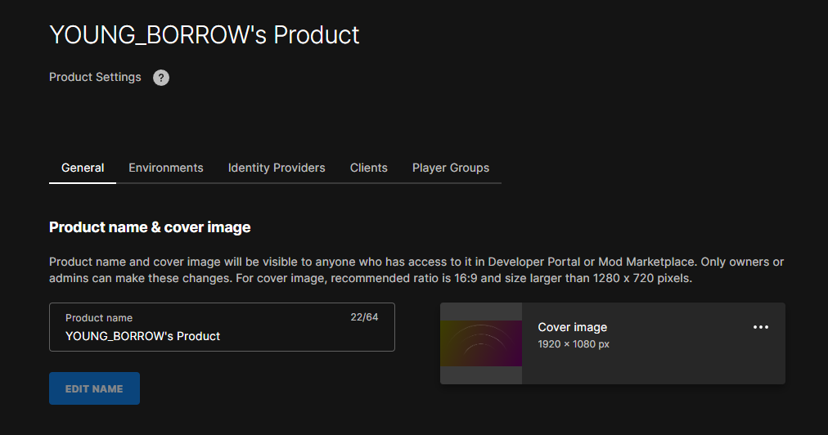

Рисунок 10 — Создание учетной записи для *EOS*

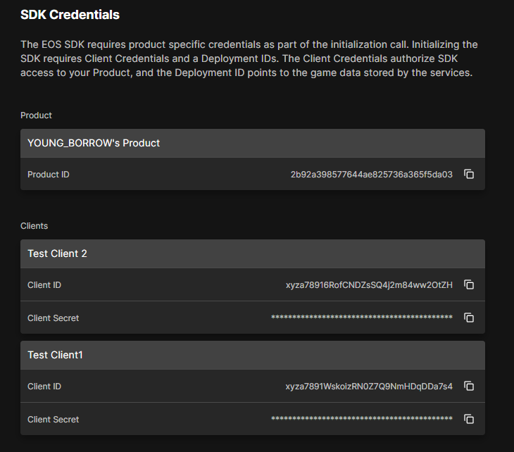

Рисунок 11 — Получение кредитов для работы с *EOS*

Далее необходимо добавить некоторые настройки в файлы проекта. Сперва необходимо добавить *EOS* в файлы проекта и добавить данный плагин в настройках проекта:

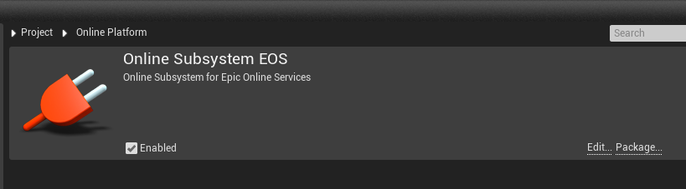

Рисунок 12 — Добавление плагина *EOS* в проект

Далее необходимо добавить кредиты, полученные ранее, в настройки проекта. Затем добавить настройки в файл D*efaultEngine.ini.*

Далее можно реализовывать создание игровой сессии.

Сперва в коде необходимо объявить указатель типа *IOnlineSubsystem* — это указатель на группу интерфейсов для поддержки взаимодействия с различными службами веб-уровня: *IOnlineSubsystem \*OnlineSystem = IOnlineSubsystem::Get()*.

Получить интерфейс для онлайн сессий: *IOnlineSessionPtr SessionPtr = OnlineSussystem->GetSessionInterface()*;

Затем можно создавать сессию: *SessionPtr->CreateSession(0, FName(“Session Name”), FOnlineSessionSettings)*.

Переменная FOnlineSessionSettings содержит в себе указатель на структуру с насройками сессии. Переменную *FOnlineSessionSettings* нужно задавать заранее.

Ниже перечислены настройки, которые были использованы для создания игровой сессии:

* *SessionSettings.isDedicated = false* — является ли онлайн-подсистема, связанная с игрой, выделенной.
* *SessionSettings.bShouldAdvertise = true* — определяет, что игра будет общедоступной в онлайн-сервисе.
* *SessionSettings.bIsLANMatch = false* — определяет, что игра будет доступна не только по LAN.
* *SessionSettings.NumPublicConnections* — определяет количество объявленных, общедоступных подключений.
* *SessinSettings.bAlowJoinViaPresence = true* — разрешает подключение через пресутствие игрока.
* *SessionSettings.bAllowLobbiesIfAvailabale* — позволяет создавать лобби для игровой сессии, которые видно в системе EOS.

Также, перед тем как создать сессию, необходимо, чтобы пользователь был авторизован в системе *EOS*. Авторизация может быть сделана с помощью учетной записи *Epic Games*. Также авторизовать можно кроссплатформенно, с помощью других учетных записей.

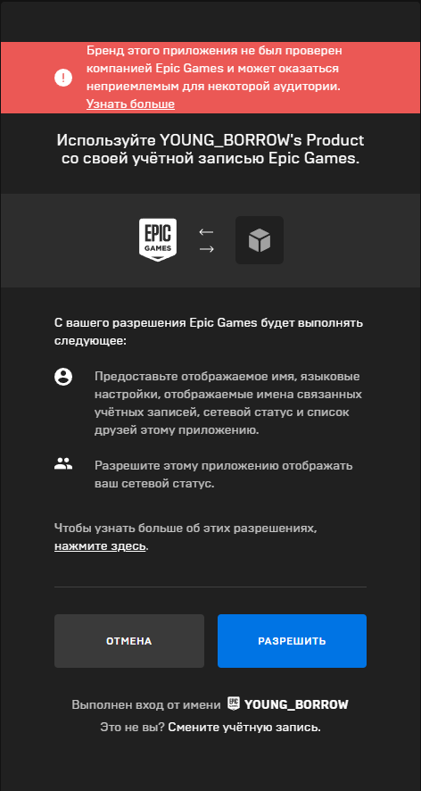

Рисунок 13 — Авторизация пользователя с помощью учетной записи *Epic Games*

Создание сессии проверялось с помощью запуска проекта в режиме *Standalone mode*.

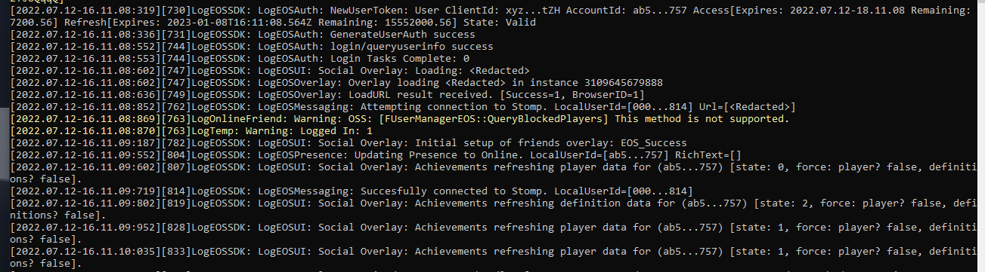

Рисунок 14 — Вывод в консоль об успешной авторизации пользователя

На рисунке 14 видно, как для пользователя создаются креды, токен авторизации, и пользователь успешно авторизуется в системе *EOS*.

Далее по нажатии кнопки Host создается игровая сессия:

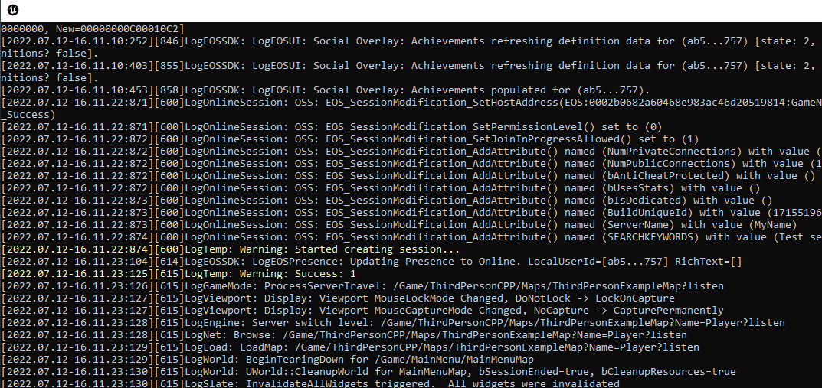

Рисунок 15 — Вывод в консоль об успешном создании сессии

В итоге запускается игровой уровень, в котором можно совершать игру.

Помимо этого в игре доступен игровой оверлей *Epic Games* со статусом игрока в сети и его списком друзей (Рисунок 16).

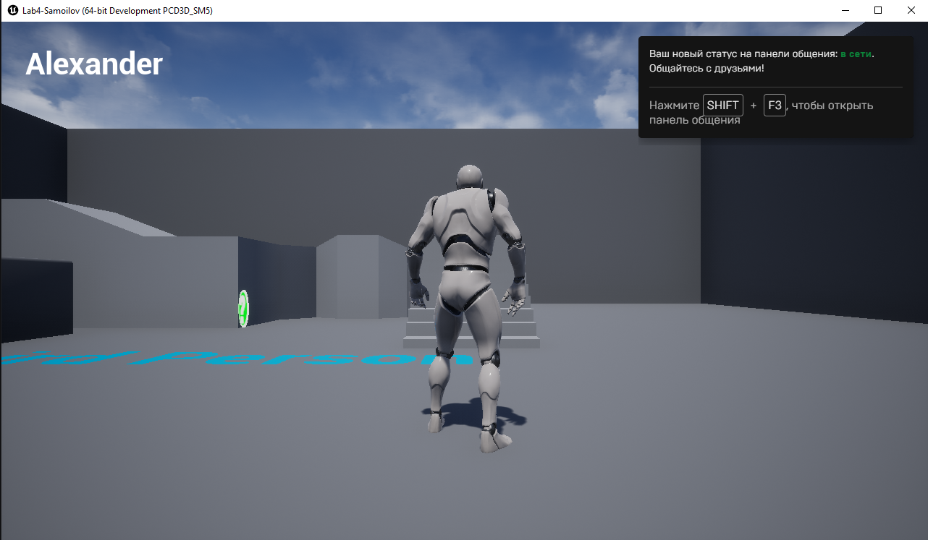

Рисунок 16 — Запуск игрового уровня с игровым оверлеем

Для того, чтобы убедиться, что игровая сессия была создана, можно найти в административной панели лобби, которое было запущено. Ниже на рисунке 17 можно увидеть, что сессия была создана успешно, и она доступна в системе *EOS*:

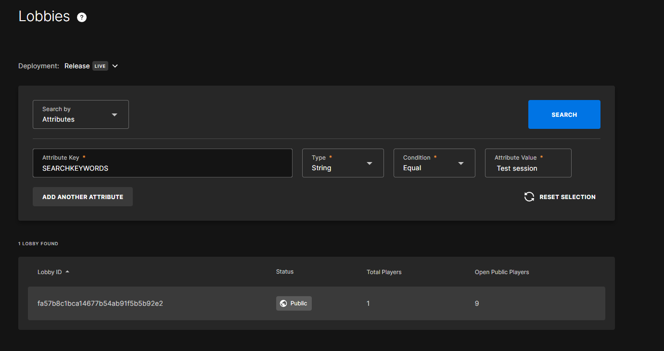

Рисунок 17 — Запущенное лобби в системе *EOS*

При попытке подключится с другой сущности к существующем лобби, ранее созданное лобби появляется в списке существующих и доступных удаленных игровых сессий (Рисунок 18).

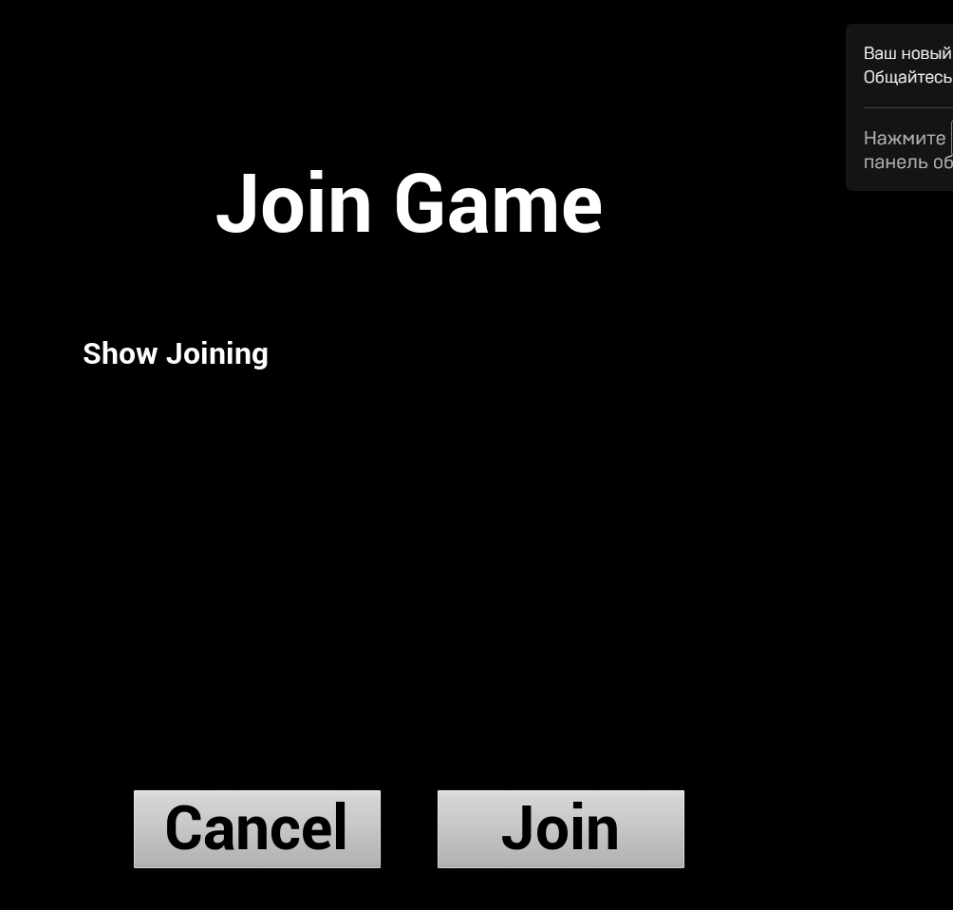

Рисунок 18 — Подключение к удаленной игровой сессии

Также опционально в игре было создано игровое меню, с помощью которого можно завершить текущую игровую сессию и выйти в главное меню, нажав на кнопку *To Main Menu*, а также завершить игровую сессию и выйти из игры, нажав на кнопку *Exit*. Данное меню вызывается по нажатии кнопки *Esc*, а скрывается по нажатии на кнопку *Cancel*. Данное игровое меню представлено ниже на рисунке 19.

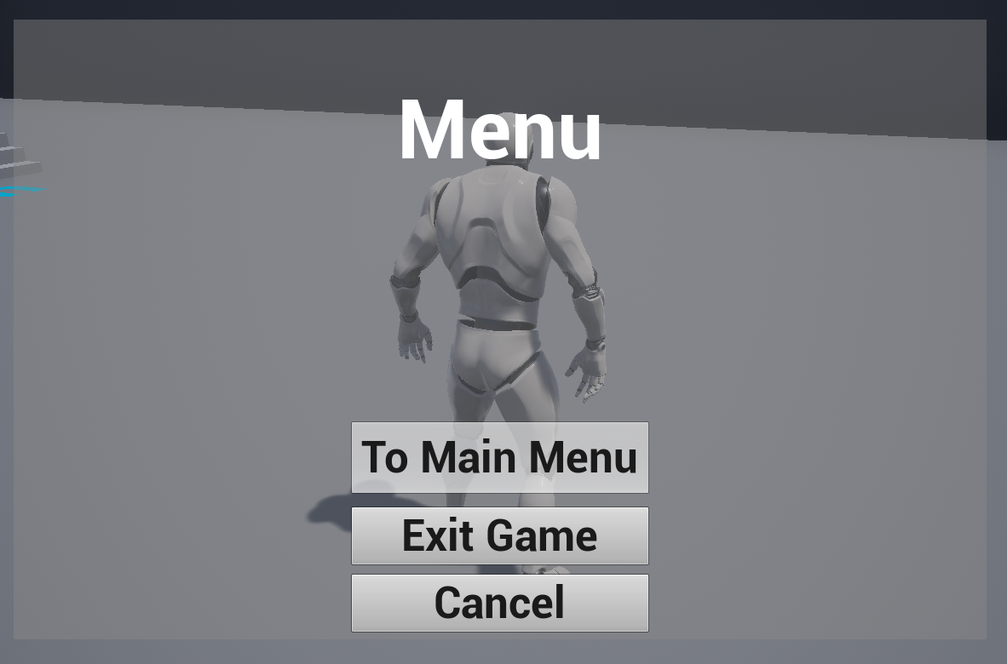

Рисунок 19 — Внутриигровое меню для завершения текущей игровой сессии

В итоге получается игровая сессия, зарегистрированная в системе *EOS*, с помощью которой можно подключится к созданному лобби, находясь в другой *LAN*, используя I*nternet*.

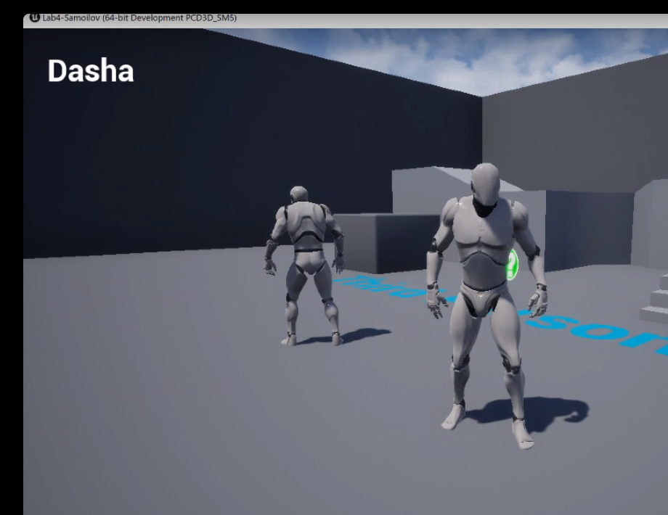

Рисунок 20 — Соединение глазами первого игрока

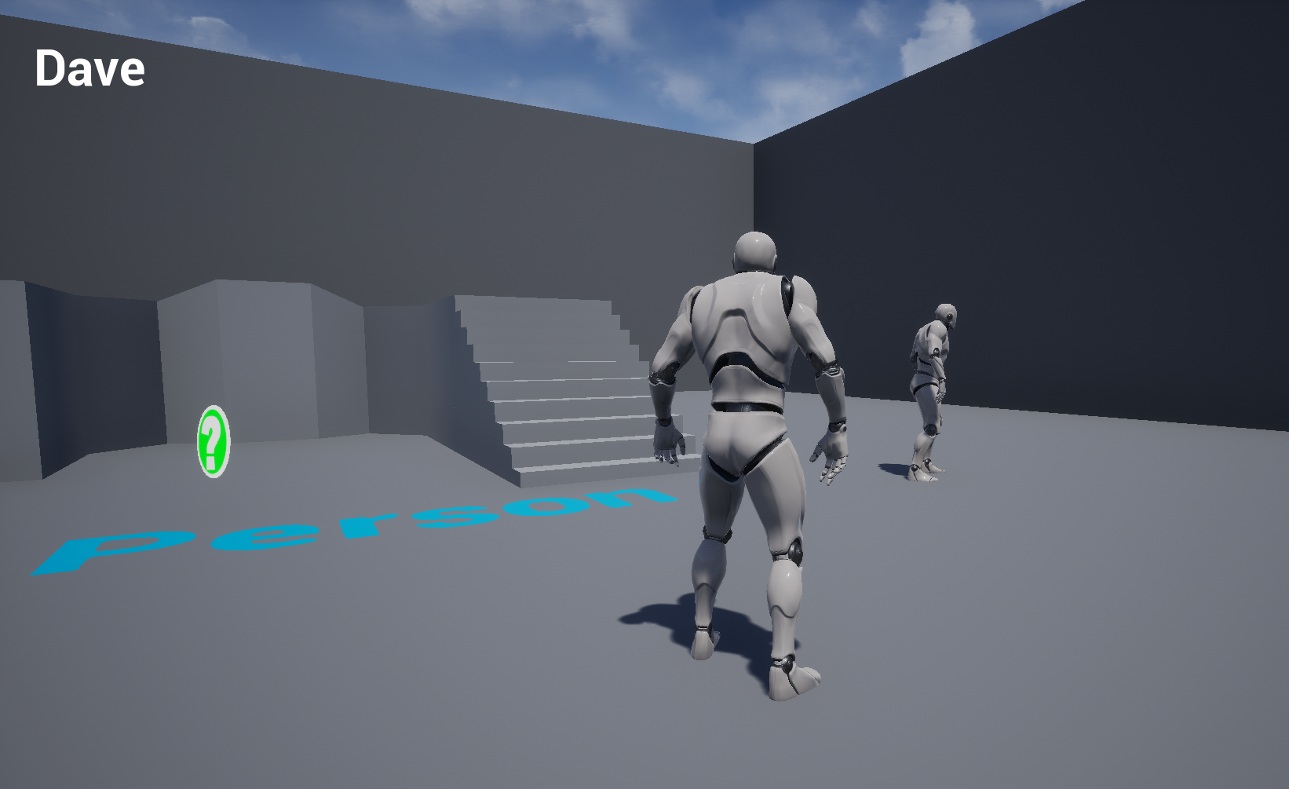

Рисунок 21 — Соединение глазами второго игрока

## 2.2. Реализация элементов игры (стрельба)

Реализация стрельбы, попаданий, нанесения урона, изменение здоровья игрока при попаданиях имеют свои особенности в мультиплеерной игре.

Когда игрок запускает на своей локальной машине игру, то все объекты, переменные, например, его количество здоровья, сохраняются в памяти его машины локально. Для того, чтобы такие данные отражались на сервере, и другие клиенты могли видеть изменение этих переменных, их необходимо реплицировать. Реплицированные переменные — это те переменные, для которых создается их ассоциативная копия. Данная копия хранится на сервере. Когда значение данной копии переменной изменяется на сервере, ее значение меняется и для всех клиентов. Таким образом обеспечивается своевременное обновление уровня здоровья всех игроков в режиме онлайн.

Для реализации стрельбы для начала необходимо объявить реплицированные переменные:

*UPROPERTY(EditDefaultsOnly, Category=”Health”)*

*float MaxHealth;*

*UPROPERTY(ReplicatedUsing=OnRep\_CurrentHealth)*

*float CurrentHealth;*

Реплицированной переменной является переменная *float CurrentHealth.* Это указывается с помощью макроса *UPROPERTY().* *ReplicatedUsing* указывает на то, что когда переменная изменит свое значение, а точнее, когда клиент успешно получит реплицируемую переменную, то будет вызвана функция *OnRep\_CurrentHealth.*

Данную функции необходимо объявить через макрос UFUNCTION():

*UFUNCTION()*

*void OnRep\_CurrentHealth();*

За репликацию указанных переменных отвечает функция *virtual void GetLifetimeReplicatedProps(TArray<FLifetimeProperty>& OutLifetimeProps) const override*. Данная функция ответственна за все репликации указанных переменных, и позволяет указать, как переменная будет реплицирована. Данная функция является виртуальной, она объявлена в заголовочном файле UObject.h. Определение этой функции выглядит следующим образом:

*void AThirdPersonMPCharacter::GetLifetimeReplicatedProps(TArray <FLifetimeProperty> & OutLifetimeProps) const*

*{*

*Super::GetLifetimeReplicatedProps(OutLifetimeProps);*

*//Replicate current health.*

*DOREPLIFETIME(ALab4Character, CurrentHealth);*

*}*

Здесь указывается какая переменная, как и для объектов какого класса она будет реплицирована с помощью макроса *DOREPLIFETIME().*

В функции *OnRep\_CurrentHealth* просто вызывается функция *UpdateHealth*, где прописывается любая логика, происходящая при смене здоровья игрока, например, вывод ее во вьюпорт и проверка на валидность значения.

Таким образом, каждый раз, когда происходит смена здоровья игрока на сервере, вызывается функция *OnRep\_CurrentHealth* на каждом подключенном клиенте.

Далее необходимо сделать объект игрока восприимчивым к урону. Для этого в заголовочном файле *AActor.h* реализована функция *float TakeDamage (float DamageTaken, FDamageEvent& DamageEvent, AController\* EventInstigator, AActor\* DamageCauser ).*

Это функция срабатывает автоматически, когда актер, будучи объектом, у которого включены коллизии по умолчанию, сталкивается с другим объектом. В определении функции прописывается логика, которая должна срабатывать при получении игроком урона, например, уменьшение здоровья:

*float ALab4Character::TakeDamage(float DamageAmount, FDamageEvent const& DamageEvent, AController\* EventInstigator, AActor\* DamageCauser)*

*{*

*Super::TakeDamage(DamageAmount, DamageEvent, EventInstigator, DamageCauser);*

*float damagedApplied = CurrentHealth - DamageAmount;*

*SetCurrentHealth(damagedApplied);*

*return damagedApplied;*

*}*

В итоге можно описать следующий алгоритм получения игроком урона от стороннего актера:

1. Другой актер, например, сфера, вызывает на игрока функцию применения урона. Это заставляет у игрока вызваться функцию TakeDamage.
2. Функция *TakeDamage* вызывает сеттер, и меняет количество здоровья игрока на сервере.
3. Изменение значения здоровья на сервере влечет за собой вызов функции *OnHealthUpdate* на сервере.
4. Переменная *CurrentHealth* отражается на все копии подключенных клиентов.

Чтобы сторонние объекты, например сферы, могли наносить урон, необходимо при столконовении их с игороком вызвать у них функцию *ApplyPointDamage*:

*void AThirdPersonMPProjectile::OnProjectileImpact(UPrimitiveComponent\* HitComponent, AActor\* OtherActor, UPrimitiveComponent\* OtherComp, FVector NormalImpulse, const FHitResult& Hit)*

*{*

*if ( OtherActor )*

*{*

*UGameplayStatics::ApplyPointDamage(OtherActor, Damage, NormalImpulse, Hit, GetInstigator()->Controller, this, DamageType);*

*}*

*Destroy();*

*}*

И для объекта, необходимо в его конструкторе прописать, что данная функция будет срабатывать каждый раз, когда объект (сфера) столкнется с другим объектом, например так:

*if (GetLocalRole() == ROLE\_Authority)*

*{*

*SphereComponent->OnComponentHit.AddDynamic(this, &AThirdPersonMPProjectile::OnProjectileImpact);*

*}*

Важно заметить, что объекты также должны реплицироваться. По умолчанию объект класса *AActor* существует только локально на машине клиента, которая его отрисовывает. Необходимо же, чтобы игрок, в которого стреляют, видел все эти изменения и движения объекта. Для этого необходимо у объекта прописать свойство b*Replicates = true*.

Таким образом получаются элементы сетевой игры, где игроки, подключившееся к одному лобби из разных *LAN* могут стрелять в друг друга объектами. При этом при попадании во вьюпорте у игрока, который получил урон, будет высвечиваться информационное сообщение о том, кто нанес урон, сколько осталось здоровья, и в случае если количество здоровья равно нулю, то соответствующее сообщение о том, что игрок убит. У игрока, который нанес урон, также во вьюпорте будет высвечиваться информационное сообщение о том, что он нанес урон другому игроку и сколько здоровья у него осталось.

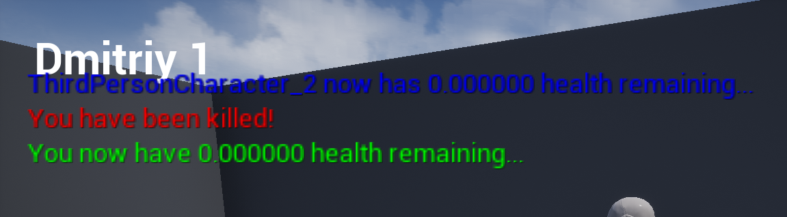

Рисунок 22 — Информационное сообщение во вьюпорте игрока при попадании

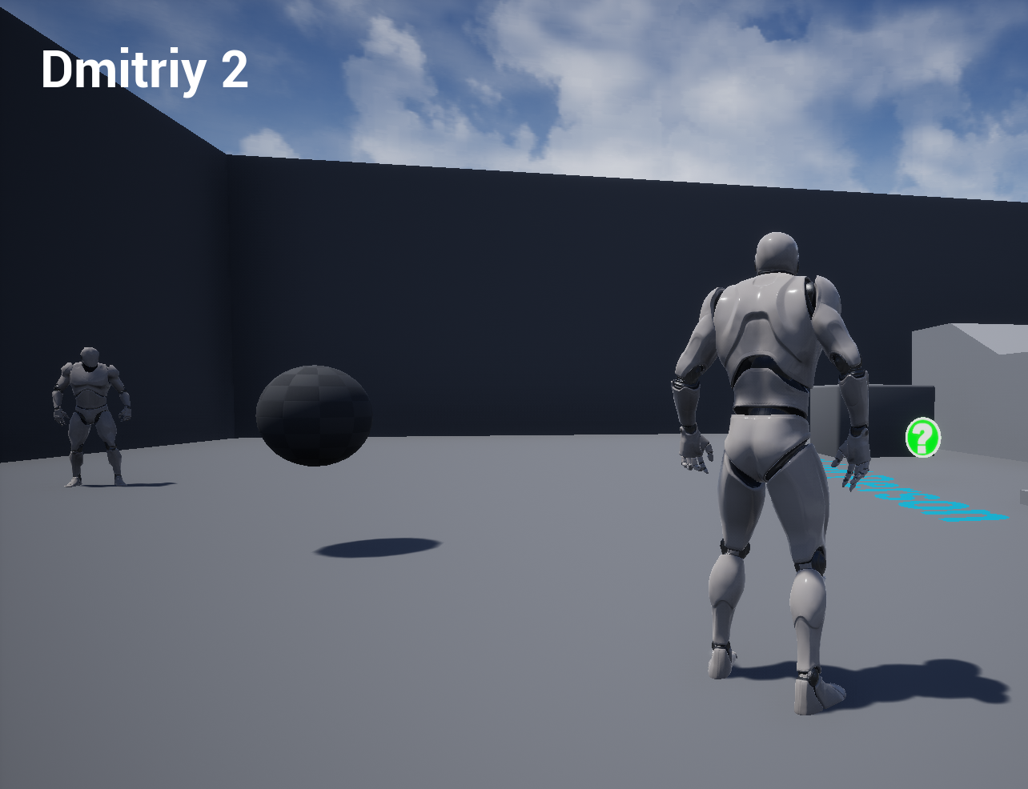

Рисунок 23 — Стрельба глазами второго игрока

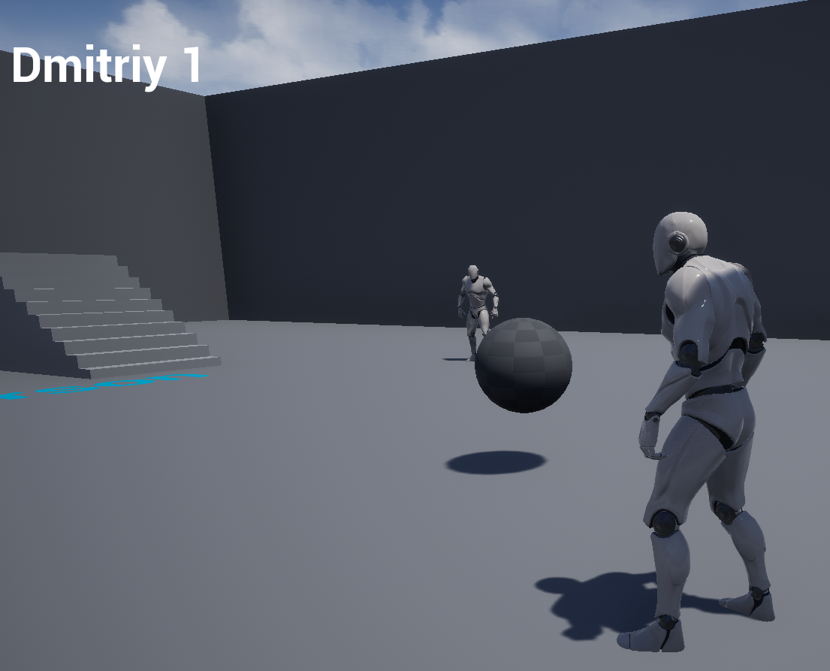

Рисунок 24 — Стрельба глазами первого игрока

Для улучшения визуализации количества здоровья у игроков необходимо представить количество здоровья в виде горизонтальной полосы, связать ее с количество здоровья каждого игрока и добавить во вьюпорт.

В качестве полосы, представляющей здоровье хорошо подходит компонент *UProgressBar.* C помощью метода *void SetPercent(double)* можно установить значение прогрессбара. Метод принимает значения от *0.0f* до *1.0f*. Для этого ему в качестве параметра необходимо передать десятичное число, например *CurrentHealth / MaxHealth*, где *CurrentHealth* — текущее количество здоровья, *MaxHealth* — максимальное.

В итоге полученный виджет добавляется во вьюпорт, когда игрок становится либо хостом, либо клиентом.

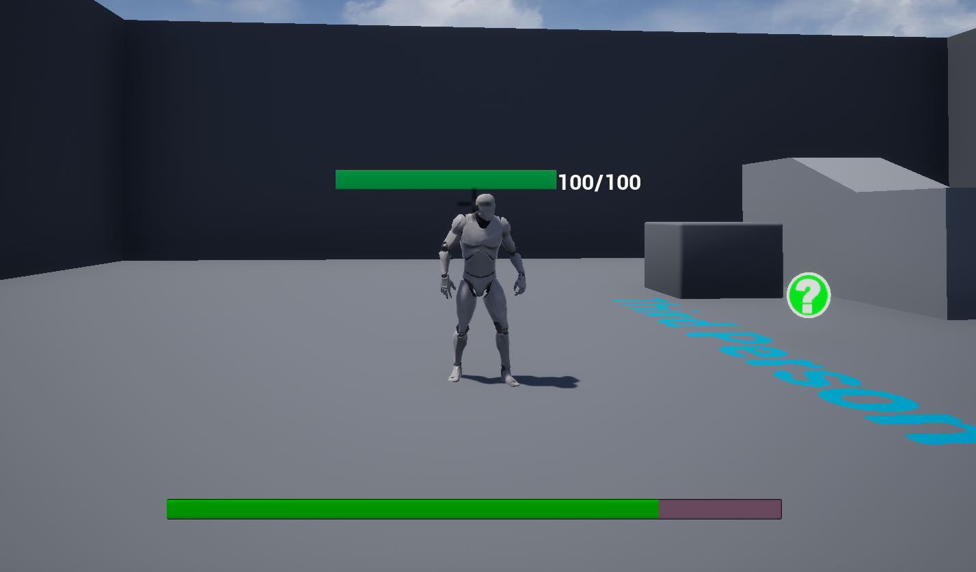

Рисунок 25 — *HealthBar* игроков, вид от первого лица

Когда у игрока заканчивается здоровье при очередном попадании снаряда, то он становится невосприимчивым к урону и у него на экране во *viewport* высвечивается соответствующее сообщение “Game Over”. В данном виджете игрок имеет выбор продолжить игру либо же выйти в главное меню. Экран смерти продемонстрирован ниже на рисунке 26.

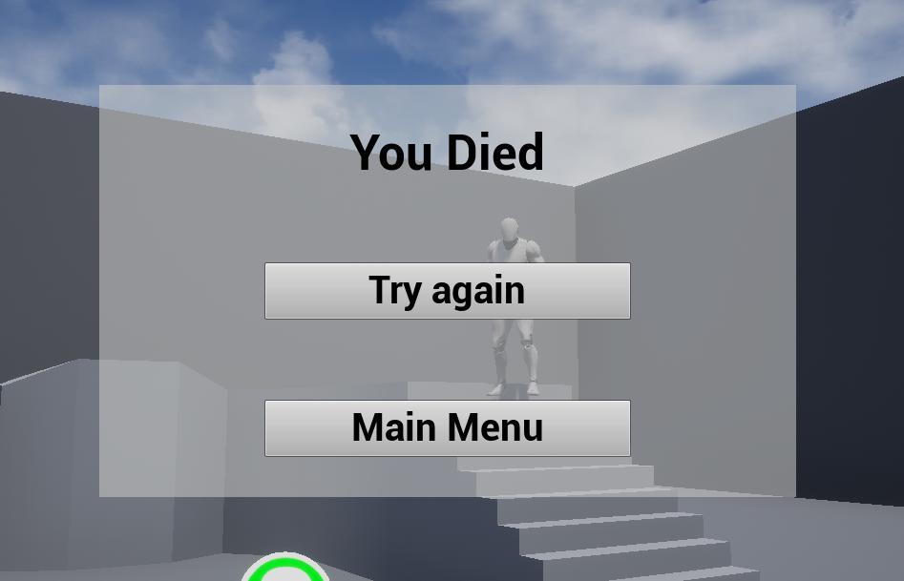

Рисунок 26 — Экран смерти игрока

## 2.3. Реализация элементов игры (начисление внутриигровых очков)

Для хранения внутриигровых очков (количество фрагов) удобно использовать сущность класса *APlayerState*.

Класс *APlayerState* используется для того, чтобы записывать в его сущность всю необходимую информацию об игроке: количество очков, пинг, никнейм и т.д. Экземпляр класса *APlayerState* создается для каждого игрока и хранится на сервере и, соответственно, реплицируется для каждого игрока, чтобы каждому игроку была доступна общая информация о каждом другом игроке.

Следует помнить, что *APlayerState* находится только на хосте или сервере и реплицируется для клиентов. Доступ к сущности *APlayerState* можно осуществить следующим образом:

*if (GetLocalRole == ROLE\_Authority)*

*{*

*APlayerState\* PlayerState = APawn::GetPlayerState();*

*}*

Получив референс на *PlayerState* пешки, можно получить данные игрока с помощью геттера, или наоборот установить их с помощью сеттера.

Например, чтобы установить или получить имя игрока, необходимо вызвать функцию *APlayerState::SetPlayerName(FString &S)/ APlayerState::GetPlayerName()*

Для того, чтобы установить очки игрока, которые он заработал за игру, можно использовать функцию *APlayerState::SetScore(const float NewScore);*

Для зачисления фрагов игрокам необходимо проверять каждый раз, когда игрок попал по противнику, не снизилось ли здоровье его противника до нуля. Если снизилось, то необходимо игроку, который нанес ластхит, зачислить фраг. Пример кода для зачисления фрага игроку представлен ниже:

*float ALab4Character::TakeDamage(float DamageAmount, FDamageEvent const& DamageEvent, AController\* EventInstigator,*

*AActor\* DamageCauser)*

*{*

*Super::TakeDamage(DamageAmount, DamageEvent, EventInstigator, DamageCauser);*

*float damagedApplied = CurrentHealth - DamageAmount;*

*SetCurrentHealth(damagedApplied);*

*if (CurrentHealth <= 0)*

*{*

*const ALab4Character\* PlayerCharacter = static\_cast<ALab4Character\*>(EventInstigator->GetPawn());*

*APlayerState\* InstigatorFragState = PlayerCharacter->GetPlayerState();*

*if (InstigatorFragState != nullptr)*

*{*

*const float CurrentPlayerScores = InstigatorFragState->GetScore();*

*InstigatorFragState->SetScore(CurrentPlayerScores + 1.0f);*

*ShowPlayersFrags(PlayerCharacter);*

*InstigatorFragState->OnRep\_Score();*

*GetGameInstance<ULab4GameInstance>()->CheckGameState();*

*}*

*}*

*return damagedApplied;*

*}*

При получени фрага одним из игроков у всех игроков во вьюпорте появляется соответствующее сообщение, где написано, кто заработал фраг и сколько у него фрагов на данный момент. Пример такого сообщения во вьюпорте представлен ниже на рисунках 27 и 28.



Рисунок 27 — Пример сообщения о фраге во вьюпорте клиента

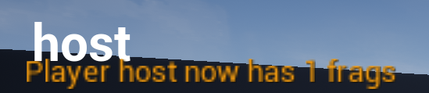

Рисунок 28 — Пример сообщения о фраге во вьюпорте хоста

При достижении определенного количества фрагов игра приостанавливается, у хоста появляется информационный виджет, в котором говорится, какой игрок выиграл, а также кнопки управления, где хост может начать новую игру, либо же выйти в главное меню. У всех клиентов игра просто приостанавливается. Пример такого виджета представлен ниже на рисунке 29.

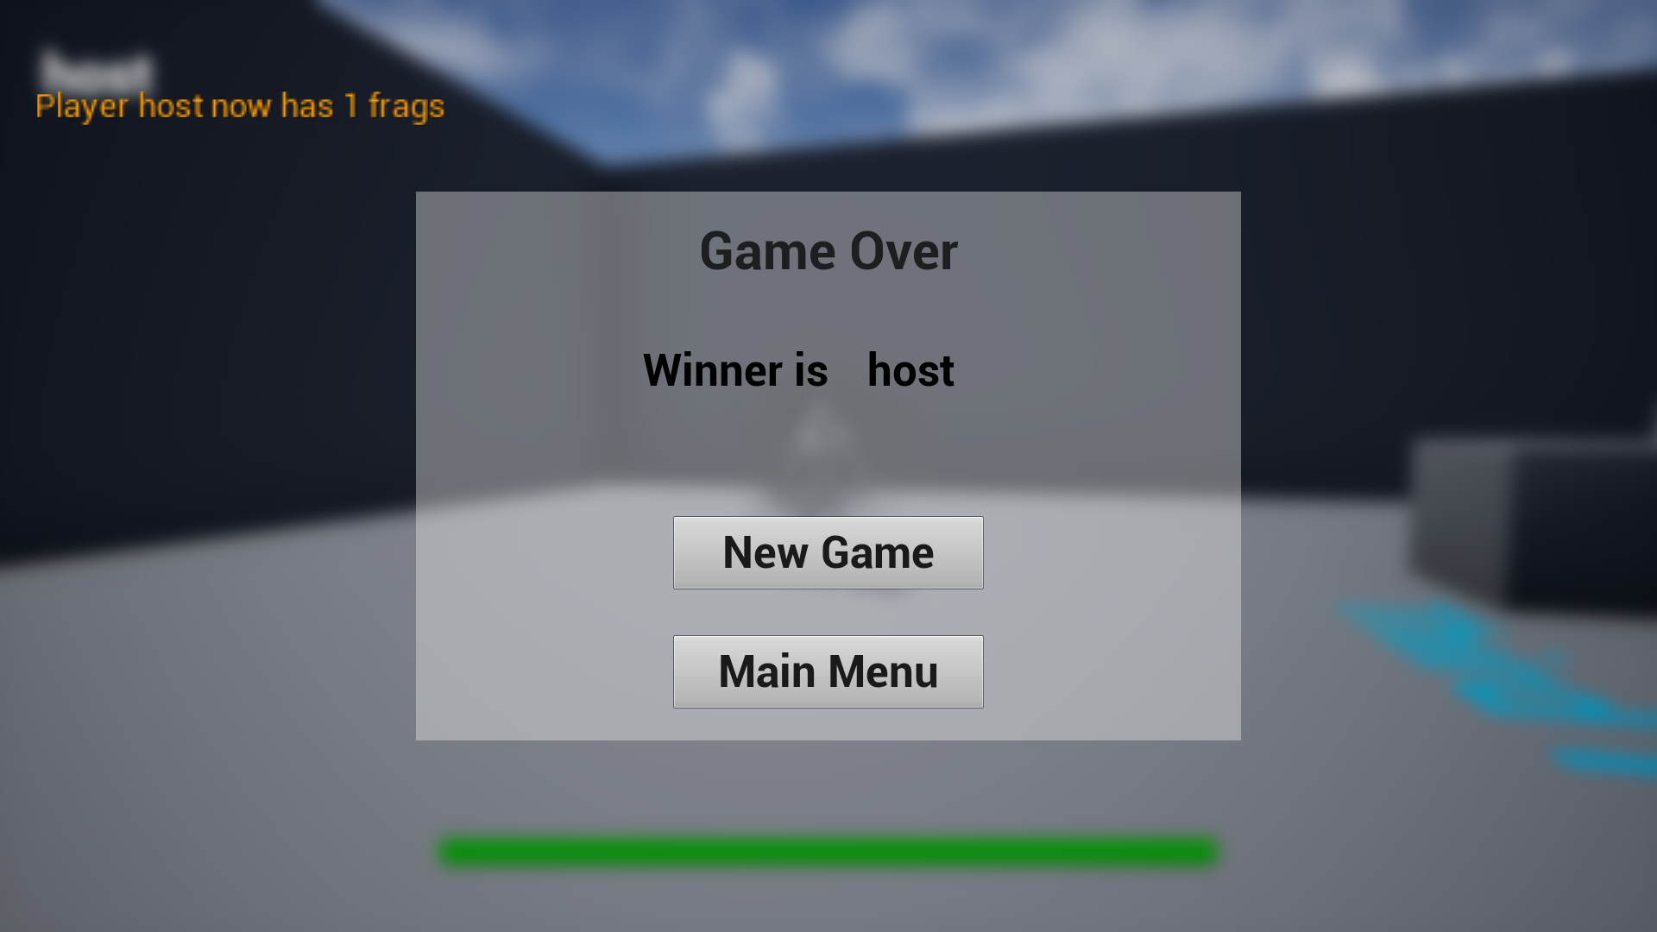

Рисунок 29 — Информационный виджет, появляющийся в конце игры с кнопками управления игрой

# **3. ЗАКЛЮЧЕНИЕ**

В ходе выполнения данной практической работы при изучении теоретического материала были получены знания в области основных принципов 3D графики, а именно основные виды рендеринга, основные стадии рендеринга, что такое пиксельные и шейдерный программы, какие есть виды оптимизации и что такое *LOD*ы, какие есть виды теней и отражений и многое другое.

Также в ходе изучения теоретического материала было произведено знакомство с плагином *Epic Online Services (EOS)*.

В ходе реализации практической части практической работы по официальной документации были изучены основные базовые классы движка *Unreal Engine 4*, а именно *UGameModeBase*, *UGameInstance*, *APlayerState*, *ACharacter*, *AProjectile*, *UUserWidget* и другие.

Также в ходе реализации мультиплеера была изучена такая важная концепция, как репликация, а именно, что может быть реплицировано, как реплицировать актеров и переменные, сколько копий реплицированного объекта/перменной создаетя в каждом экземпляре игры.

Для отладки процесса создания игры был изучен процесс работы с отладчиком в интеллектуальной среде разработке Rider от JetBrains.

В результате выполнения практической работы была реализована игра с элементами сетевой стрельбы, в которую одновременно могут играть несколько игроков по сети Интернет, с использование туннельного соединения без использования выделенного сервера.

# **4. СПИСОК ИСПОЛЬЗУЕМЫХ ИСТОЧНИКОВ**

1. Unreal Engine 4 Documentation. Unreal Engine Documentation. URL: <https://docs.unrealengine.com/>. Дата обращения: 07.07.2022;
2. Multiplayer Programming Quick Start. Unreal Engine Documentation. URL: <https://docs.unrealengine.com/4.27/en-US/InteractiveExperiences/Networking/QuickStart/>. Дата обращения: 21.07.2022;
3. The Unreal Engine Game Framework: From int main() to BeginPlay. YouTube. URL: <https://www.youtube.com/watch?v=IaU2Hue-ApI>. Дата обращения: 11.07.2022;
4. The Unreal Engine Basics of 3d graphics. Unreal Engine Documentation. URL: <https://learn.unrealengine.com/home/LearningPath/90589>. Дата обращения: 05.07.2022;
5. Unreal Multiplayer Mastery - Online Game Development In C++. Udemy. URL: <https://www.udemy.com/course/unrealmultiplayer/>. Дата обращения: 14.07.2022;